**手把手教你使用WPS制作甘特图**

甘特图，其中一种是使用Excel中的堆叠柱状图进行绘制的，个人不是很喜欢这种。我比较喜欢使用下面这种图表的形式的甘特图。这种图使用Excel和WPS都可以制作。我个人用WPS比较多，没有其他原因，只是没钱买MS Office的授权！在这里要恭喜一下WPS背后的金山办公成功上市。

今天我来写一下使用WPS制作甘特图的方法。先看效果图：

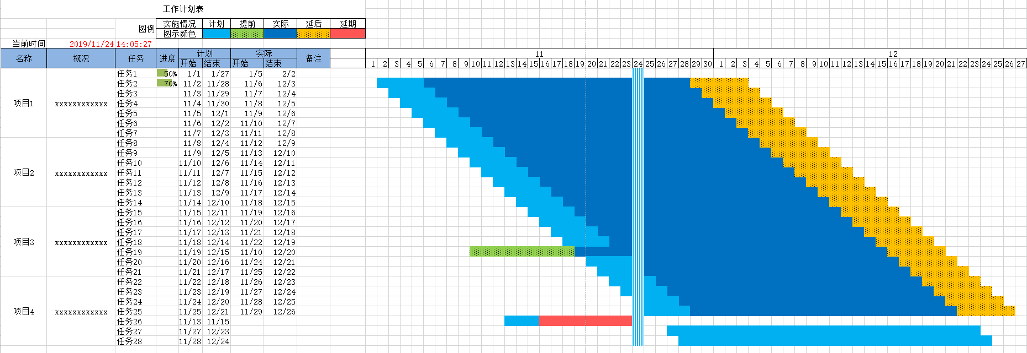

# 必备知识

在开始之前，我们需要了解一些基础的必备知识。了解这些知识之后，可以让你学习起来事半功倍。笔者刚开始做的时候，就是因为不清楚下面几点知识，导致当时我学习起来比较费劲，花了近一天的时间才制作出以上的图来。

## 甘特图

甘特图，是日常工作中，作为一种时间管理工具使用较多的图。不管是项目管理还是个人工作管理，都可以使用。以图表的形式，直观的将计划和进度进行展示，方便查阅及管理。甘特图通常如上图所示，由左边的【表】及右边的【图】两部分组成。

左边的表中，列举出主要的任务计划，包含任务清单，任务的计划时间安排，任务进度，任务的实际实施时间等信息。

右边的图中，则以图示的方式，直观的展示每一个任务的计划及实际的进展情况。如果从整体上来观察这个图，则可以非常直观的看到整体的计划情况及计划的执行情况。方便管理者及时进行相关资源调整。

对于表部分，使用WPS表格的基础功能，就可以轻松完成。这次的教程中不作过多赘述。我们主要讲解右边的图部分，如何制作完成。要完成图的制作，您需要先了解WPS表格中的【条件格式】及【自定义公式】两个基本概念及其对应的功能的使用方法。

## 条件格式

我们注意观察右边的图部分：

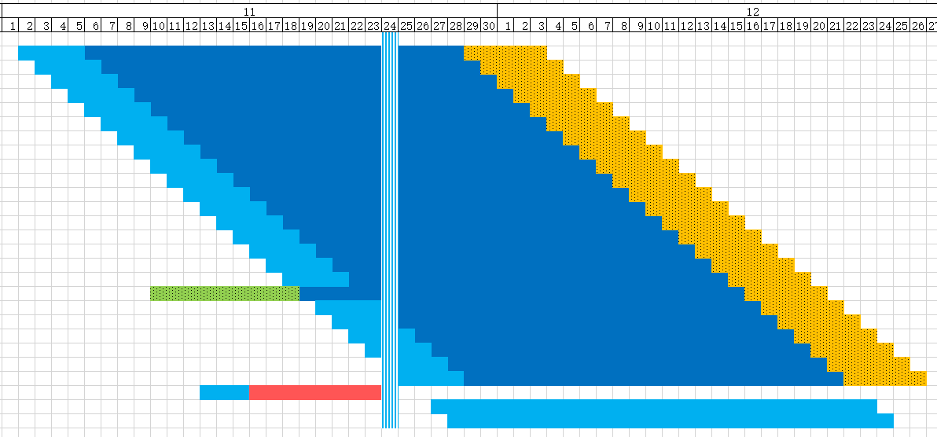

在上图中，我们将日期，计划时间，实施时间，任务提单，任务延后，任务延期以及今天的位置，都在表格中绘制出来了。

那么问题来了，如何在表格中绘制各种图像呢？只要我们掌握了这个技术，制作甘特图就非常容易了。【条件格式】就是在表格中绘制图像的一种基本方法。当然还有其他方法，但是我们在这里不讨论其他方法。

下面我们通过一个简单的示例，来说明如何使用【条件格式】的功能：

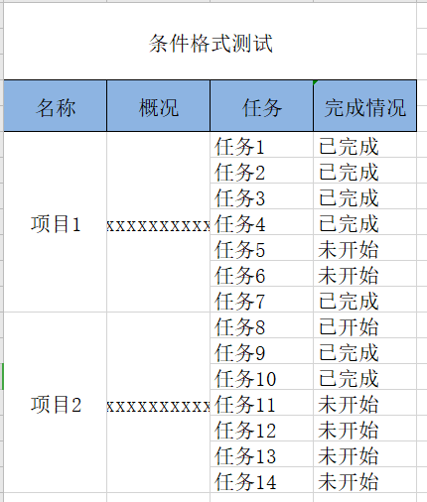

如上图，我们对任务进行了完成情况分类。就上图而言，我们还有可改进的地方。比如我们可以给【未开始】【已开始】【已完成】3种情况，分别设置为【红色】【黄色】【绿色】3种此景色。效果如下图：

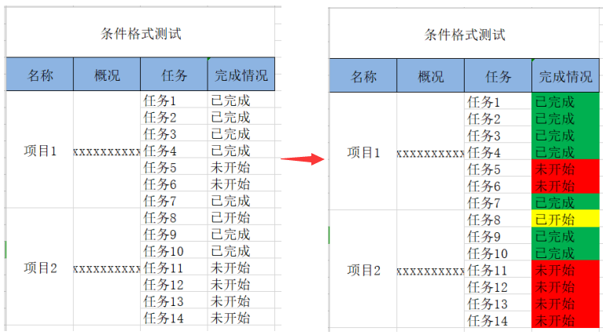

对比之下，设置了颜色的表格，是不是直观明了很多呢。

下面我们来说一下如何做到这一点：

第一步：选中【完成情况】这一列，并点击【文件】菜单右边的【下拉箭头】，展开扩展菜单，再展开【格式】菜单，点击条件格式菜单：

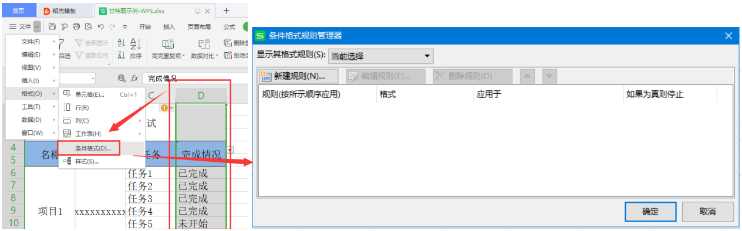

第二步：点击【新建规则】按钮，选择【只为包含以下内容的单元格设置格式】选项，设置【单元格值】【等于】【未开始】，再点击【格式】按钮，设置单元格填充色为红色，再依次点击【确定】按钮。此时，您已经可以看到表格中值为【未开始】的格子，背景色已经变为红色了。

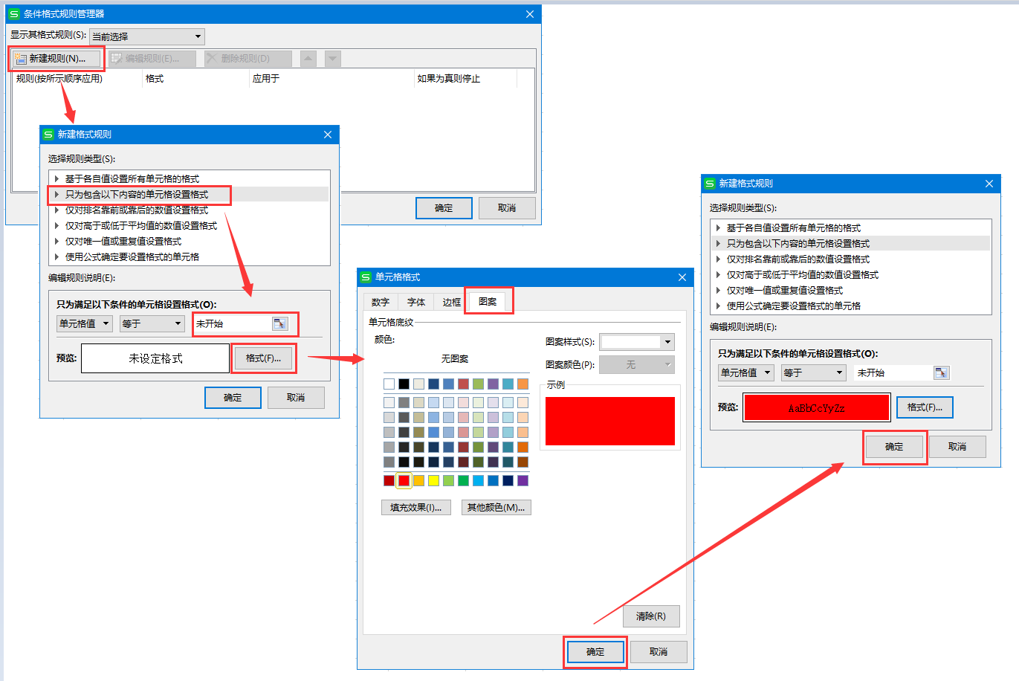

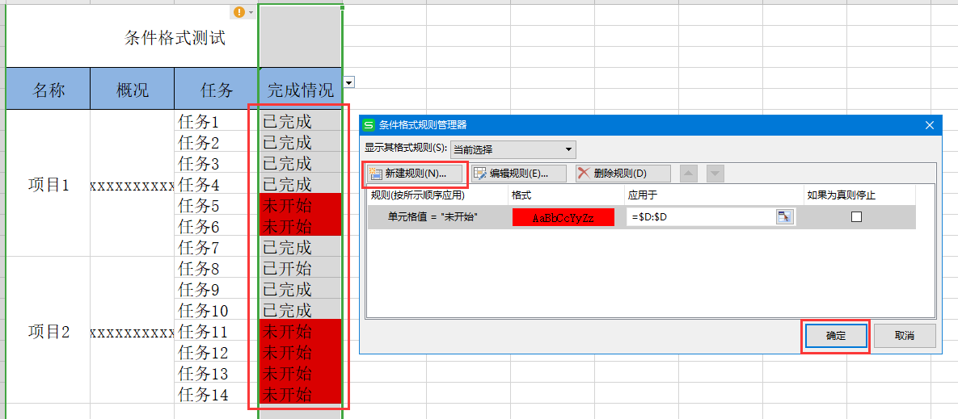

第三步：重复第二步中的步骤，依次添加【已开始】【已完成】两种情况的填充色为黄色和绿色，即可完成设置。

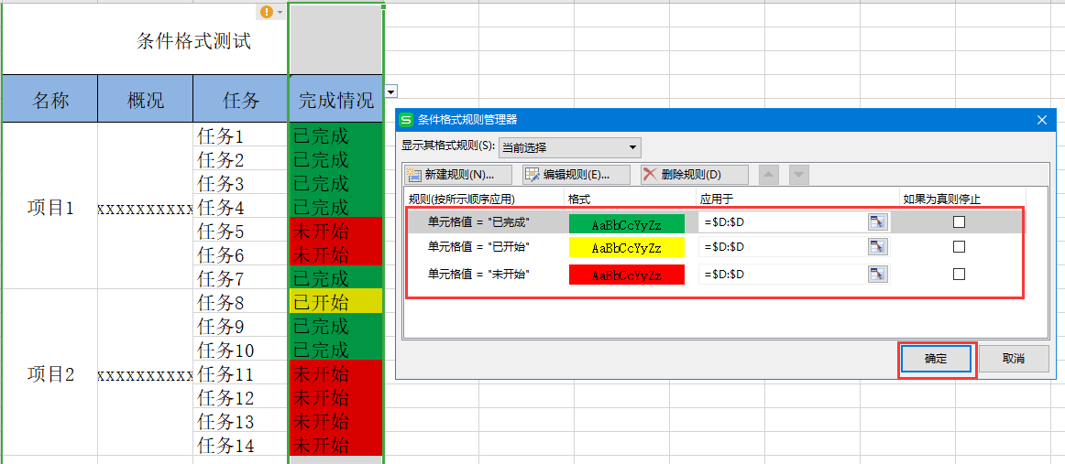

现在对比一下两个表格，是不是后一个要直观明了很多呢！笔者就非常喜欢看全是绿色的表格，让人极度舒适！

总的来说，【条件格式】的功能，就是让单元格在满足某个条件的时候，将该单元格的背景按您的要求进行填充。我们可以利用这个功能，来完成各种自定义绘图，大家可以搜索一下【日本画家利用Excel作画】这个话题，感受一下大师利用Excel作画的震撼之处。有了这个基础之后，我们再来看如何制作甘特图就容易多了。

## 自定义公式

在我们掌握了用表格绘图的技能之后，要做甘特图，就需要考虑怎么绘了。现在我来说说和怎么绘图息息相关的一个功能——自定义公式。

公式一般大家都会用，像求和，求平均等等。但是使用这些普通公司，不容易制作出甘特图。因为甘特图中的逻辑还是比较复杂的，需要使用到自定义公式。下面我们说一说如何使用自定义公式。

第一步：点击上部的【公式】菜单栏，再点击【名称管理器】，即可打开自定义公式管理界面。

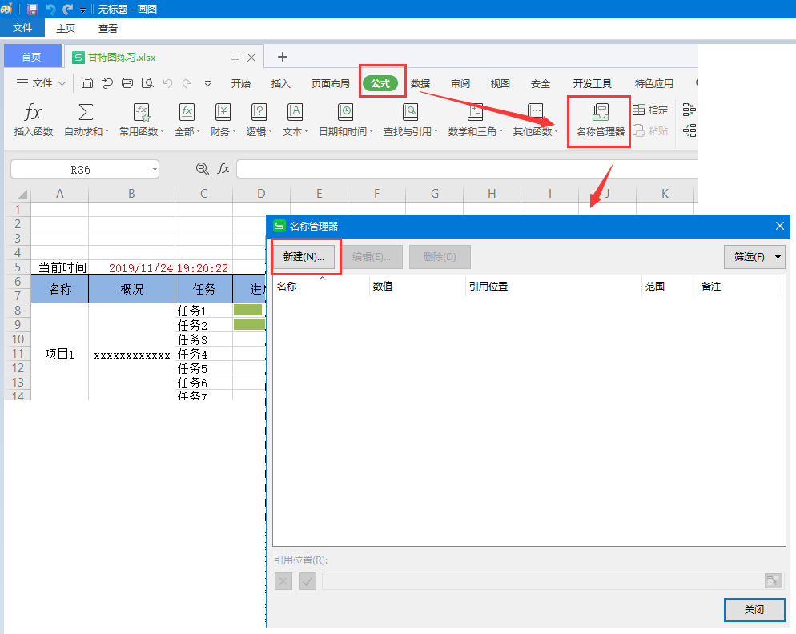

第二步：点击【新建】按钮，打开公式输入界面。

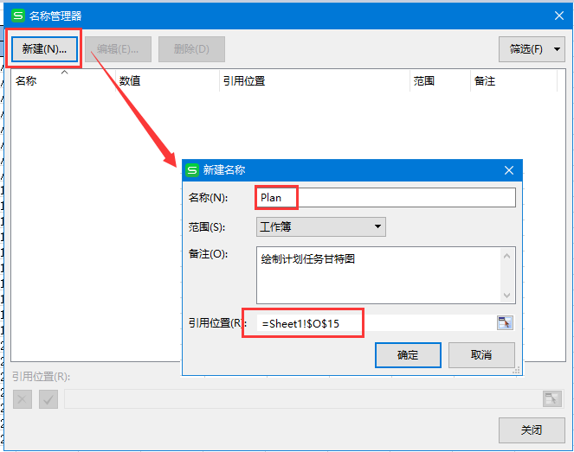

第三步：根据需求编辑自定义公式。这一步是最难的一步。在讲解公式之前，我们需要掌握绝对引用与相对引用的知识点。

### 绝对引用与相对引用

我们知道，表格中有一个很常用的拖动操作，可以帮我们实现批量自动填充数据：

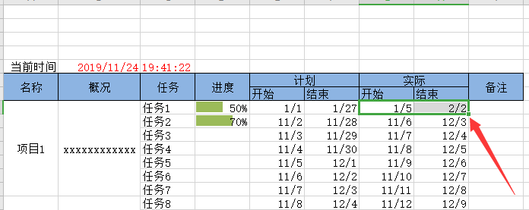

当我们选中想要批量自动填充的单元格时，将鼠标放置在选中单元格的右下角，也就是上图中红色箭头所指位置，鼠标的光标会变成一个十字形的图标，此时如果我们按住左键不放，并进行拖动，那么我们拖动操作所覆盖的单元格，都将进行自动批量填充。上图中的【开始】和【结束】两列，我就是用此操作进行填充的。

该操作对于数值，日期数据，会自动做加1填充，也就是将上一个单元格的值加1填充于当前单元格。

而对于公式，则会将公式作用和引用的单元格坐标进行加1操作，再计算公式，将计算结果填充于当前单元格。

但是有的时候在进行拖动填充时，我们不希望我们引用的单元格发生加1操作 ，或者不希望单元格的【列】或者【行】发生加1操作。

有了上面的背景，我们来说一下【绝对引用】和【相对引用】：

* 绝对引用：进行拖动操作时，单元格行固定或者列固定的引用叫【绝对引用】。需要列固定时，在列前面添加【$】如【$F7】,表示引用第F列，此时行号会自动加1；而需要行固定时，在行前面加【$】，如【$E7】，表示引用第7行，此时列号会自动加1。行和列前面都加【$】则表示引用一个固定位置的单元格，如【$E$7】，表示引用E7，行列都不变。
* 相对引用：进行拖动操作时，单元格位置随着拖动操作进行加1操作的引用叫【相对引用】，也就是上面说的，在行和列前都不加【$】，如【E7】，此时行号和列号都会自动进行加1操作。

下面我们说一个具体的示例公式。

### **示例公式讲解**

下面我们讲一个示例公式，该公式实现任务计划时间的甘特图绘制公式。

公式如下：

=(Sheet1!K$7>=Sheet1!$E8)*(Sheet1!K$7<=Sheet1!$F8)

公式中的一些标识符的解释如下：

Sheet1:表示此公式引用的数据来自Sheet1

K$7:表示引用第7行的数据，从第K列开始，列号会自动加1

$E8:表示引用第E列的数据，从第8行开始，行号会自动加1

此公式表示的公式如下：

用Sheet1中的第7行数据（从第K列开始），与第E列中的数据进行比较（从第8行开始），得到一个结果a，结果为相等（1）或者不相等（0）；

再用Sheet1中的第7行数据（从第K列开始），与第F列中的数据进行比较（从第8行开始），得到一个结果b，结果为相等（1）或者不相等（0）；

最后用a与b相乘，得到结果c。结果为0或者1。结果c可以填充于一个单元格，或者用作条件格式中的条件。下图是一个将自定义公式，用于单元格填充的示例：

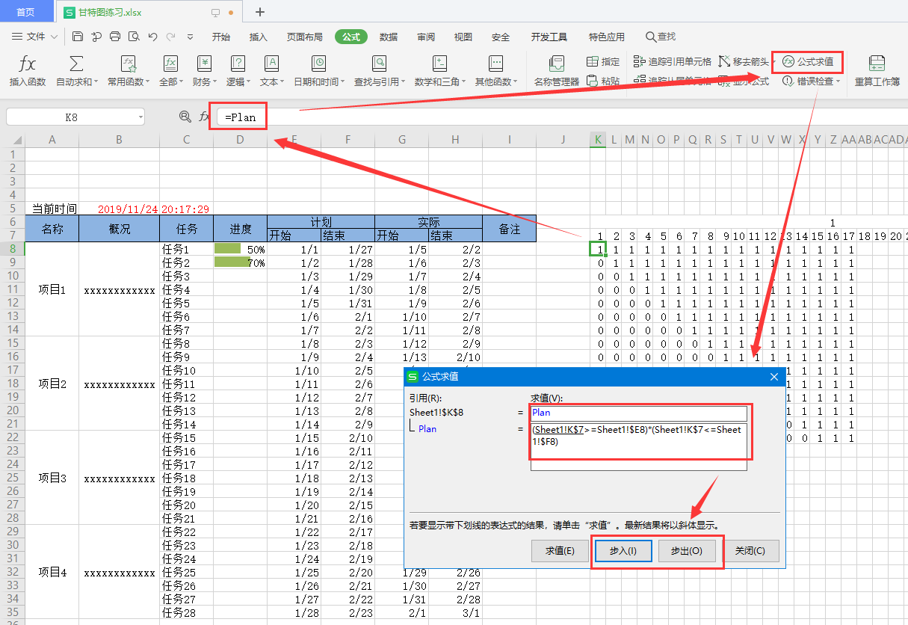

了解编程的同学，还可以使用【公式求值】功能，对公式进行调试。支持单步调试，在排查公式错误的时候，还是很管用的。

# 制作过程

掌握了前面的学习知识点，现在我们终于可以放手干一场了。下面我们正式开始讲解甘特图的制作过程。

## 表格准备

首先，我们要准备一个工作计划表，可以是假的计划，我们将甘特图做好之后，直接向表格中填写就可以了。利用公式，表格可以自动绘制新添加的计划的甘特图。该计划表大致如下：

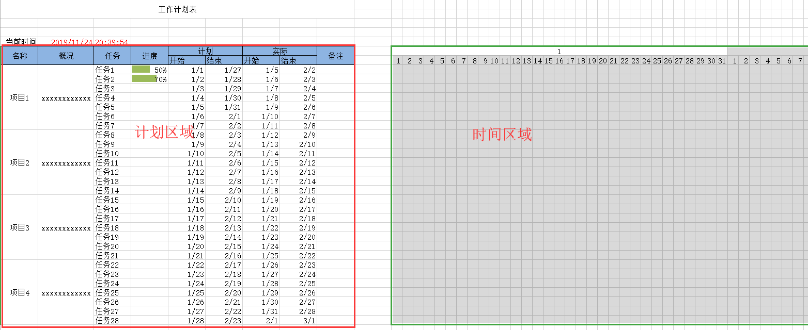

表中主要包括两个区域：计划区域和时间区域。

计划区域，用于列举详细的工作计划。其中最关键的是计划的时间节点，【开始】和【结束】两列，一定要使用日期格式的单元格，为了方便查看，我将日期中的年份隐藏了。计划区域的列可以按需求自行调整。

时间区域，则是用于绘制甘特图的区域。表头主要有两行，一行表示日期中的月，一行表示日期中的天，注意表示日期中的表示天的一行，一定要使用日期格式，因为要与计划表中的时间进行比较，如果不是时间格式，则无法进行比较。该区域的列宽，可以设置为2。通过单元格格式功能，可以设置日期显示的格式。

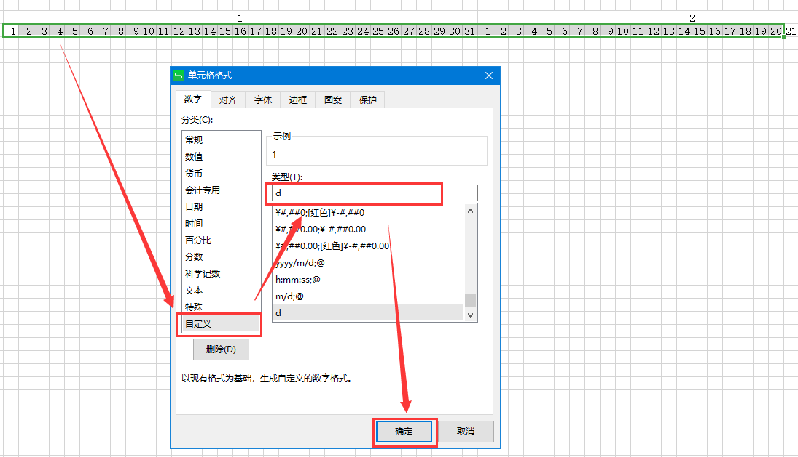

到这里，表格的准备工作基本完成。其他细节，可以根据需要进行调整。

## 添加公式

准备好表格之后 ，就可以开始配置公式了。这里以计划时间为例，来配置甘特图中的一个公式。其他公式配置方法类似。

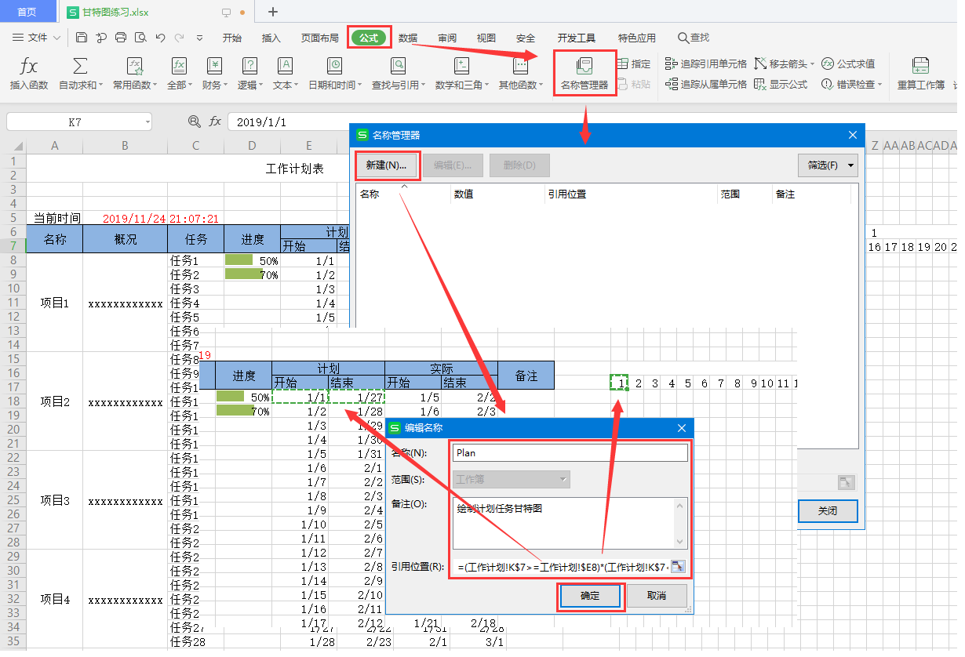

添加公式如下:

=(工作计划!K$7>=工作计划!$E8)*(工作计划!K$7<=工作计划!$F8)

当选中K8时，代表【K7大于等于E8并且K7小于等于F8】，此时该值为真，也就是1。

添加好的公式如下：

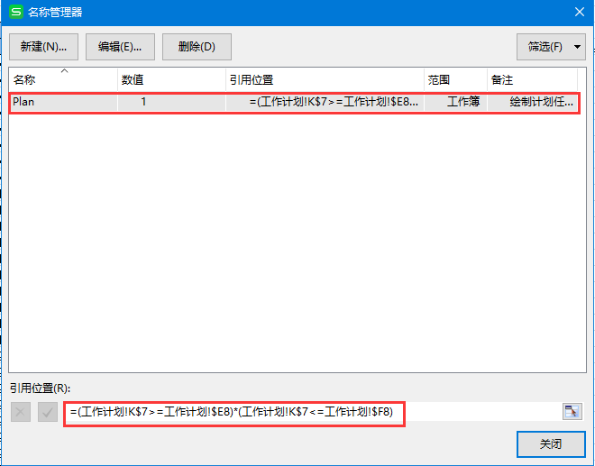

其他几个公式配置如下，供大家参考：

实际工作时间：

=(工作计划!K$7>=工作计划!$G8)*(工作计划!K$7<=工作计划!$H8)*(工作计划!K$7>=工作计划!$E8)*(工作计划!K$7<=工作计划!$F8)

提前进行的工作：

=(工作计划!K$7>=工作计划$G8)*(工作计划!K$7<工作计划!$E8)*(工作计划!$G8<工作计划!$E8)*(工作计划!$H8>=工作计划!K$7)*(工作计划!$G8<>0)

延迟进行的工作：

=(工作计划!K$7>工作计划!$F8)*(工作计划!$H8>工作计划!$F8)*(工作计划!K$7<=工作计划!$H8)

超时的工作：

=(工作计划!K$7>工作计划!$F8)*(工作计划!$G8=0)*(工作计划!$E8<>0)*(工作计划!K$7<=TODAY())

全部公式配置好之后，结果如下：

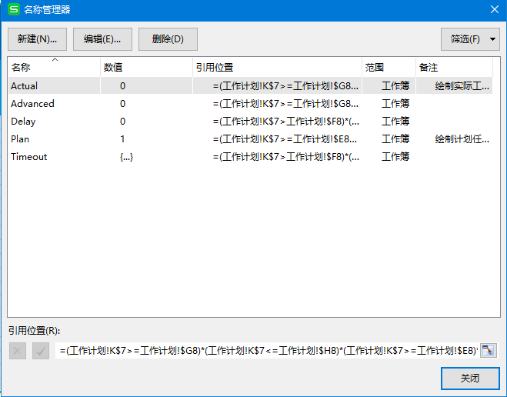

配置好公式之后，下一步就可以通过条件格式配置来绘制甘特图了。

## 配置条件格式

现在通过【条件格式】功能，来绘制甘特图。配置过程如下：

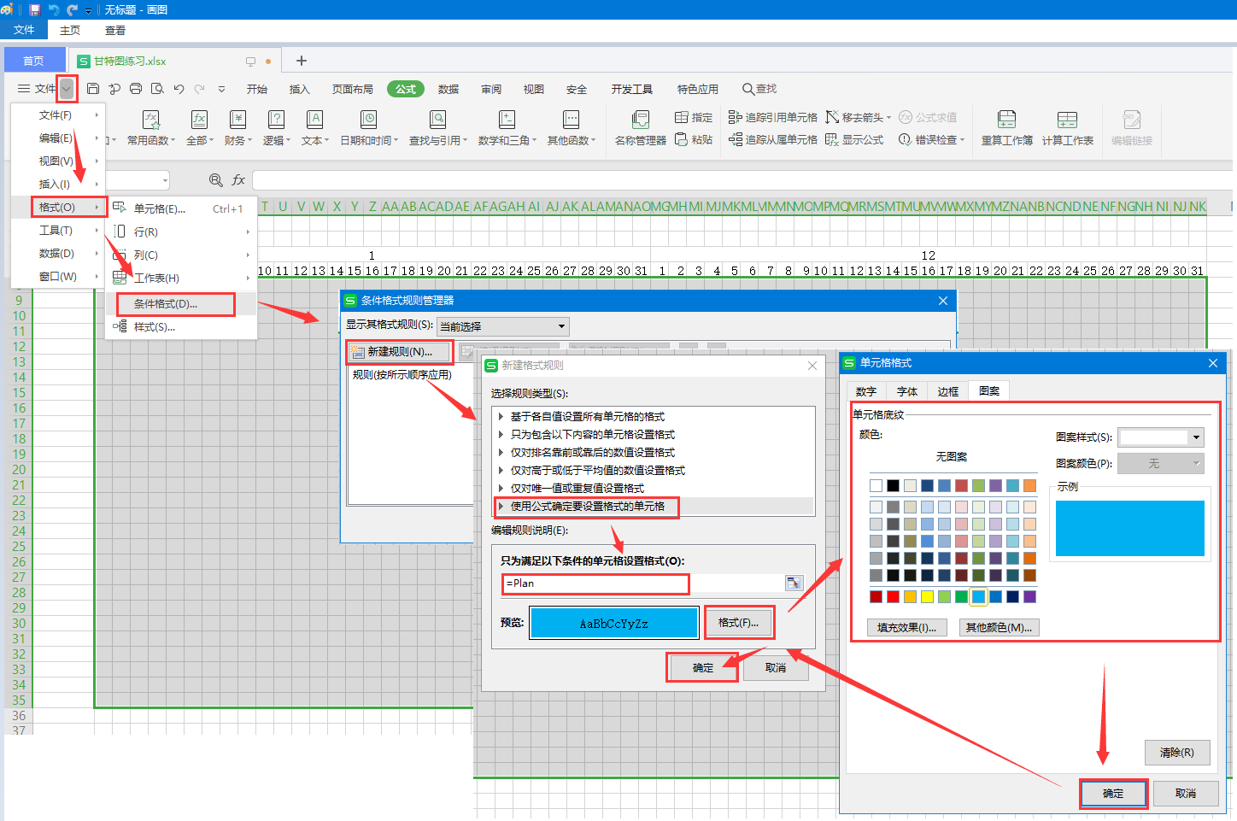

参考该方法，配置其他甘特图的条件格式。配置完成的条件格式如下：

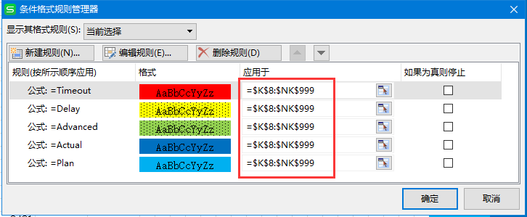

其中的【应用于】选项，我们配置为【=$K$8:$NK$999】，配置到999行的目的，是为了在添加新的工作计划时，自动绘制甘特图。

此时整个甘特图的整体效果已经出来了。为了表现效果，我们将数据稍作调整，整体表格的效果如下：

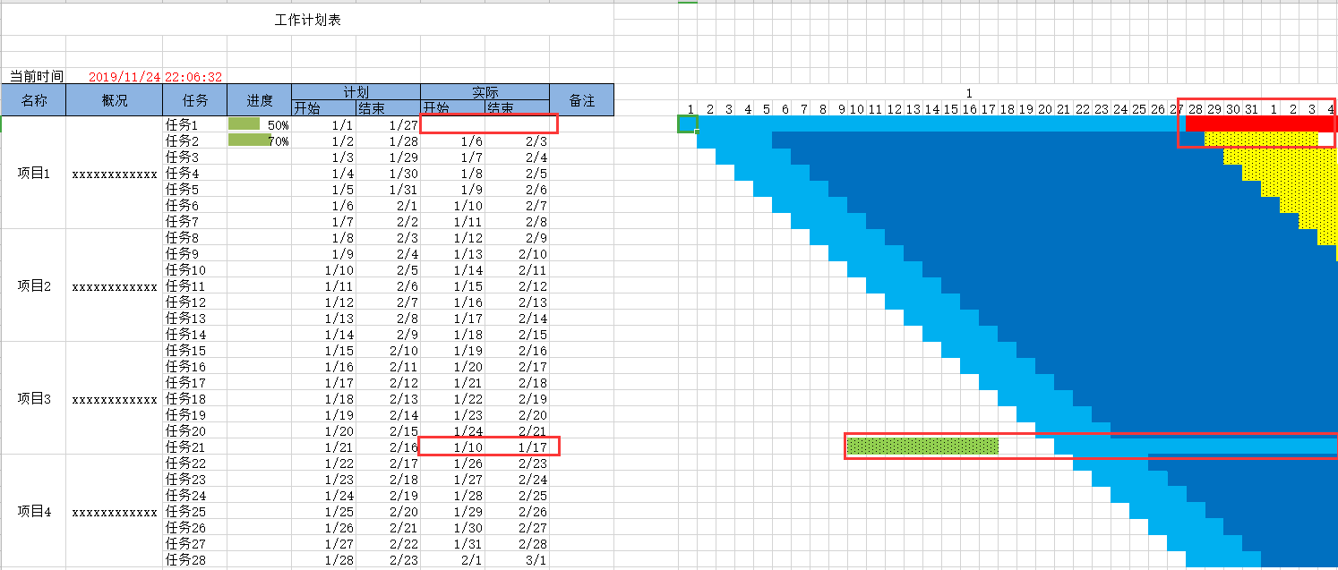

也许是自己做的东西吧，笔者还是很喜欢这个图的，做完之后，很有成就感。当然用这个图来管理工作计划，也很不错。

## 美化装饰

这一步，我们可以进一步对甘特图进行美化，比如添加上图例，添加当前时间，将进度做成进度条的样式等。经过这些操作之后，整个甘特图看起来更美观。

在这里就不展开讲了。写了这么多，这些美化的操作，就留给读者自己去完成吧。来一张笔者做的一个图：



到这里，使用WPS表格制作甘特图的过程基本写完了。有机会我录成一个视频，再发出来供大家参考。

# 注意事项

下面列举一些在制作甘特图的过程中，笔者遇到了一些容易出问题的地方。供大家参考，希望大家不要重蹈我的覆辙。

下面两图中的区域，一定使用要使用日期格式输入数据：

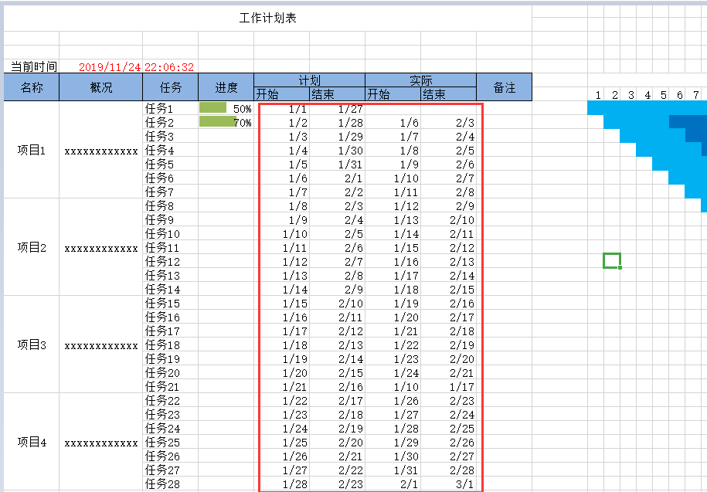

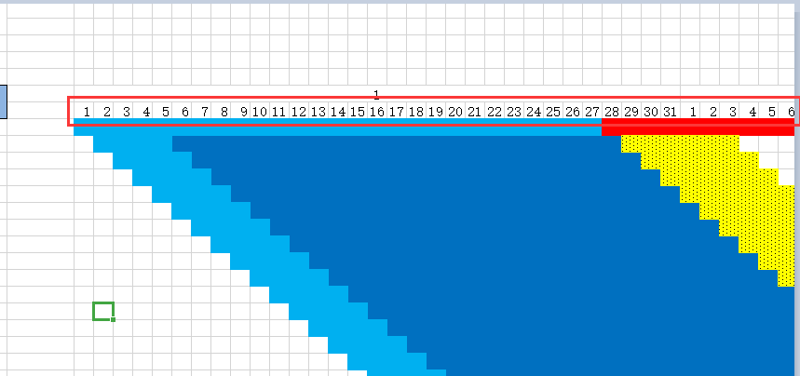

编写公式时，可以适当配合绝对引用和相对引用。

在配置条件格式时，要特注意两点：要配置【应用于】选项，也就是作用范围，用可以将范围配置得大一些，这样在添加新的工作计划时，才能自动绘制甘特图；另外一点要特别注意，配置公式的时候，公式的名称一定要和【自定义公式】中配置的公式名称一致，否则便不会按你设想的效果绘制甘特图。笔者在绘制【提前进行工作】的时候，遇到这个问题，当时一头雾水，经过仔细排查才找到原因（公式Advanced写成了Advance，少写了一个【d】）。

